فـــــن التأليف

للدكتور : طـــــارق محمد الســـويـدان
حفظه الله ورعاه ونفع به الإسلام والمسلمين

إعداد :
حـمد خالد الصـقر
غفر الله له ولوالديه ولجميع المسلمين




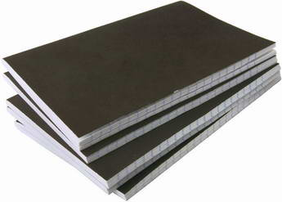

بسم الله الرحمن الرحيم

الحمد لله رب العالمين... والصلاة والسلام على النبي الأمين... نبينا محمد عليه وعلى آله وصحبه ومن اهتدى بهديه إلى يوم الدين .. أما بعد :
هذه هي مادة فن التأليف للكتاب و للخطبة وللمادة التدريبية وهي ملخص لطريقة الدكتور المعلم المدرب المبدع شيخي/ طارق بن محمد السويدان -حفظه الله ورعاه وأطال لنا في عمره- وهي تحتوي على 19 خطوة متقنة للتأليف وقد نقلتها لكم من خلال متابعتي لإصداره المرئي المسجل لدورة التدريب والتدريس الإبداعي ، ودورة فن الإلقاء الرائع ، وقد ذكرها الدكتور وشرحها في الدورتين وقيدتها ودرستها ورجعت إلى كتابه الإبداعي " التدريب والتدريس الإبداعي" وكتابه الرائع " فن الإلقاء الرائع" ووجدت فيهما من سمو المحتوى والحذق في التأليف والسلاسة في الأسلوب والجمال في العرض ما ينجذب له عقل كل قارئ ومستفيد ومتخصص منصف، ناهيك عن أناقة الكتب وحسن تصميمها وإبداع منظميها ورفعة أذواقهم ، وهذا ينطبق على كتبه وإصداراته الأخرى..
ورأيت أن ألخص الطريقة وأعرضها على كل راغب في العلم والفائدة وكذلك من يرغب في التأليف والكتابة والتحضير..
وكلي أمل في أن أوفق لعرضها بشكل يوصلها لنيل حقها من الفهم لدى معالي أذهانكم.. فما أصبت فمن الله وما أخطأت فمن نفسي والشيطان ، ولا حول ولا قوة إلا بالله ...
كما أرجو من الله أن يسهم هذا العمل في رفع درجة الإتقان لتحضير الكتب والخطب والمواد التدريبية والتعليمية والدعوية لديكم، مما يسهم في رفعة شأن الإسلام والنهوض بالمسلمين للقيام بواجبهم على الوجه الأكمل الأجمل..
نفع الله بهذا الملخص يوم الدين كل من -مؤلفه ومعدّه وقارئه والمستفيد منه- يوم لا ينفع مال ولا بنون إلا من أتى الله بقلب سليم.. وآخر دعوانا أن الحمد لله رب العالمين..
ولا تنسوني بصالح الدعاء... أخوكم : حـمد خـالد الصـقـر
mzhriya@hotmail.com

الإعداد للتأليف بهذه الطريقة يأخذ من أسبوعين إلى 6 أسابيع –وهي تستحق- قبل البداية عليك بـ :
- إخلاص النية لله :

قال رسول الله صلى الله عليه وسلم : " إنما الأعمال بالنيات، وإنما لكل امرئ ما نوى "
صفي نيتك لله قبل أن تبدأ – فلا تكتب شيء و نيتك فيه فاسدة –
س/ كيف أعرف أن نيتي لله ؟
ج : لو لم تحصل على مال ولا شهرة هل ستكتب ؟
إذا نعم – تقدم
إذا لا– أجل كتابتك إلى بعد فترة -أجّل مشروعك-

(2) لا تكتب في موضوع أنت غير متمكن فيه :

قبل أن تكتب( تمكن) ...
و إذا كنت ستكتب في مجال لست متمكناً فيه فالتمكن يكون بأن :
تطّلع وتقرأ 50 ـ 70 كتاب في نفس المجال الذي ستؤلف فيه .
إذا لم تصل إلى هذا العدد /أو أكبر عدد متوفر لا تكتب.

لكي تحضر دورة كل ساعة تقديم يقابلها 10 ساعات تحضير لها .
ساعة التقديم = بدون مقاطعات / هواتف / استراحة ....

س / كيف تؤلف كتاباً ؟
1- حدد الموضوع والهدف من تأليفه :
- بناءاً على الجمهور .
- حسب الوقت المتاح لك – إن كانت خطبة أو دورة تدريبية -
- حسب أهدافي ( ماذا أريد ؟ ) ( ما الذي أسعى لتحقيقه ؟ )
- حسب خطتي ما هو هدفي من التأليف في هذا الموضوع ؟
- حسب رغبتي في الموضوع ودافعي إليه .
إذا كانت أهدافك هي :
أنا أحب أؤلف / أو أبغى أؤلف
أو لتشغل الناس بشيء لا يهتمون به لا تؤلف فليس كل موضوع تؤلف فيه .
س / ماذا أريد من وراء هذا التأليف ؟ - كيف أعرف ؟ –
أ) هناك حاجة للموضوع .
ب) هناك ثغرة في فهم هذا الموضوع (امسح السوق واعرف ما هو الموجود فيه من هذه المادة) .
ج) هناك طريقة جديدة أعرض بها الموضوع - قد يكون الموضوع موجود بالسوق-
لكن الطريقة التي أعرضه بها غير موجودة مثل: كتاب فلسطين التاريخ المصور للدكتور.
د) أو أن هناك قضية علمية / تاريخية/ فكرية /دينية / أدبية ... تريد أن تكتب فيها وتوضحها ..
[ وأضيف ما يلي تأكيداً " أغراض التأليف ثمانية، لا يؤلف عالم عاقل إلا فيها، وهي :
1- شيء لم يُسبق إليه فيخترعه :
وهو تأليف الابتكار: بأن تََسبق الناس إلى أمر لم يعرفه أحد من قبل فتطلع به عليهم .
2- شيء ناقص فيُتمّـه :
وهو تأليف التتميم : بأن تقع على غرض ناقص فتعكف على تتميمه – لأن الموضوع لم يكتمل فيه جانب من الجوانب فتكمله أنت –
3- شيء مغلق فيشرحه :
وهو تأليف الشرح : بأن ترى أمراً غامضاً مستغلقاً على الكثرة من الناس فتتولى شرحه وإيضاحه لهم – أو بتفصيل المسألة شيئاً فشيئاً حتى تتضح-
4- شيء طويل فيختصره :
أنك تلجأ إلى اختصار شيء طويل دون الإخلال –
5- مفـرَّقٌ فيجمعه :
مسألة مشتتة وأدلتها في بطون الكتب ؛ تجمعها في كتاب واحد –
6- مختلط فيرتبه :
تقدم و تؤخر في ترتيب المادة أو الموضوع حتى تتسق –
7- أخطأ فيه مصنفه فيُصلحه :
وهو تأليف التصحيح: بأن تقع على رأي خاطئ فتصحح خطأ الغير إذا أيقنت صواب ما أنت عليه -
8-تعيين مبهم :
تعيّن وجود موضع خفي أو حكمه خافية في مسألة أو نقطة أو نكتة لتظهرها وتجلّي أمرها - ولكل واحدٍ من هؤلاء المؤلفين الفضل الذي لا ينكر "
هذه الأغراض رتبتها - بتصرف- من أقوال علماءنا الأفاضل فراجع :
1) " مقولة صاحب كتاب كشف الظنون ص 439 من كتاب "صفحات مضيئة من التراث الإسلامي/ أنور الجندي ".
2) " مقولة لمحمد بن موسى الخوارزمي : واضع علم الجبر ص 52 من نفس الكتاب" .
3) من أغراض التأليف ص 9 من كتاب " كيف تؤلف كتاباً مميزاً : عادل العبد العالي " ].

☼ الكتب الأجنبية : لها طريقها هي : أن كل فقرة تبدأ بجملة وبقية الفقرة شرح لهذه الجملة وتعليقات وتمارين واستشهادات...

2- الرســالة :
ما هي رسالتي ؟ أو ما هي الرسالة التي أسعى لتحقيقها من هذا التأليف ؟
لا بد أن يكون في الرسالة تغيير ما يلي :
Ҳ لا تؤلف لأجل التأليف
Ҳ أو لنقل المعلومات فقط
√إنما ألف لأجل ..
الـتغـيير
1* قناعات :
أسعى لتغيير الاعتقاد الخاطئ بأن كذا وكذا ....
أصحح مفهوم .... وأن ....... هو الصواب
تأكيد فكرة كذا وكذا ......الخ
2* اهتمامات :
أن أنبه الناس إلى سنة .... أو قضية .... أو حق ....
أن أوجه اهتمام الصغار/الشباب/الناس إلى ..... أن أحيي في الناس .........
3* مهارات :
أن يتقن ........ أن يبرع ....... أن يبدع في ....... أن يكتسب .......
4* علاقات :
أن يبر .... بوالديهم ، أن أعزز علاقة الأخوة عند ....
أن يحب ...... العلماء / أولياء أمور المسلمين / المسلمين ....
أن أنشئ علاقة بيني وبين ......... أن أتقرب إلى فئة .........
5* قدوات :
أن يتأسى........ بالرسول صلى الله عليه وسلم في .....
أن يُقتدى ........ بالأنبياء / الصحابة / الصالحين / الناجحين ......
أن يجد الشباب القدوة في مجال ........
3- حدد الموضوع بالتفصيل :

- اختيار الموضوع بشكل دقيق جداً (عن فلسطين سياسياً / الاضطهاد / تاريخياً ...)

- حدد أهداف تفصيلية :
مثال :
-أن أثبت -أنا- أن فلسطين حق عربي ..
-أن السلام لا أمل منه ..
- تعريف الشباب بتاريخ القضية ..
- هذا الظرف ليس أسوأ ظرف مر على المسلمين قبلها 88 سنة ..

- اختيار الاسم آخر عمل تعمله في الكتاب :

ضع الاسم المباشر أولاً ثم الثانوي ( فلسطين .. التاريخ المصور)
لأنه عندما يأتي التصنيف للكتاب يوضع في كتب فلسطين وليس كتب التاريخ ؛ ستضيع في هذا القسم وتبتعد عن الهدف المنشود من الكتاب.

4- اجمــع المراجـــع :

- اجمع كل الكتب عن الموضوع وما يتعلق به من سوق الكتب و الانترنت والصحف...

- اجمع أضعاف ما تحتاجه من الكتب والمعلومات وكل كتاب يتكلم عن الموضوع أو يتعلق به .

5-اعمل خريطة ذهنية لنظرتك للموضوع :

- ارسم خريطة ذهنية لتصورك عن الموضوع الذي ستؤلف فيه قبل أن تقرأ المراجع التي حصلت عليها .
- ضع فيها الفقرات الرئيسية لموضوعك ← ثم التفصيلات ← ثم تفاصيل التفاصيل.

هذا الشكل يبين لنا شكل الخريطة الذهنية لمن لم يعرفها من قبل
وليس له علاقة في الملخص الذي أعرضه لكم .

6-تعديل الخريطة بناءاً على المراجع :

-اقرأ فهارس الكتب التي جمعتها هل هناك شيء تضيفه إليها ؟
- حدد تقسيمك للموضوع ، كيف تقسمه ؟
أ-الترتيب الزماني ب- المشكلة والحل
ج-التقسيم الموضوعي د-الترتيب المنطقي
راجع تفاصيل التقسيم في كتاب فن الإلقاء الرائع للدكتور ص143-144.
7- حول الخريطة إلى فهرس :
الباب | الفصل | الفرع
1- * * | من3-5 | من1-7
2- | إذا أكثر ادمج | يفضل3-5
3-
4-
5-

- اكتب الخطة وعناصرها ( بقانون 3-5 )
وذلك بتقسيم الموضوع ككل إلى 3 – 5 فصول
ثم كل فصل منها إلى 3 – 5 فروع
ثم كل فرع إلى 3 – 5 نقاط جانبية . جدول توضيحي للنقطة 7

أهدافي الرئيسية←3-5 أبواب ←× 3-5فصول ←× 3-5 فروع←×3-5 نقاط جانبية
هذا القانون للاسترشاد فقط وإلا فيمكن في بعض الأحيان أو الأجزاء الوصول إلى 7 نقاط (سواء نقاط رئيسية أو فرعية أو جانبية ) ولكني لا أنصح بالزيادة على ذلك .

( قانون 3 – 5 ).. لماذا؟
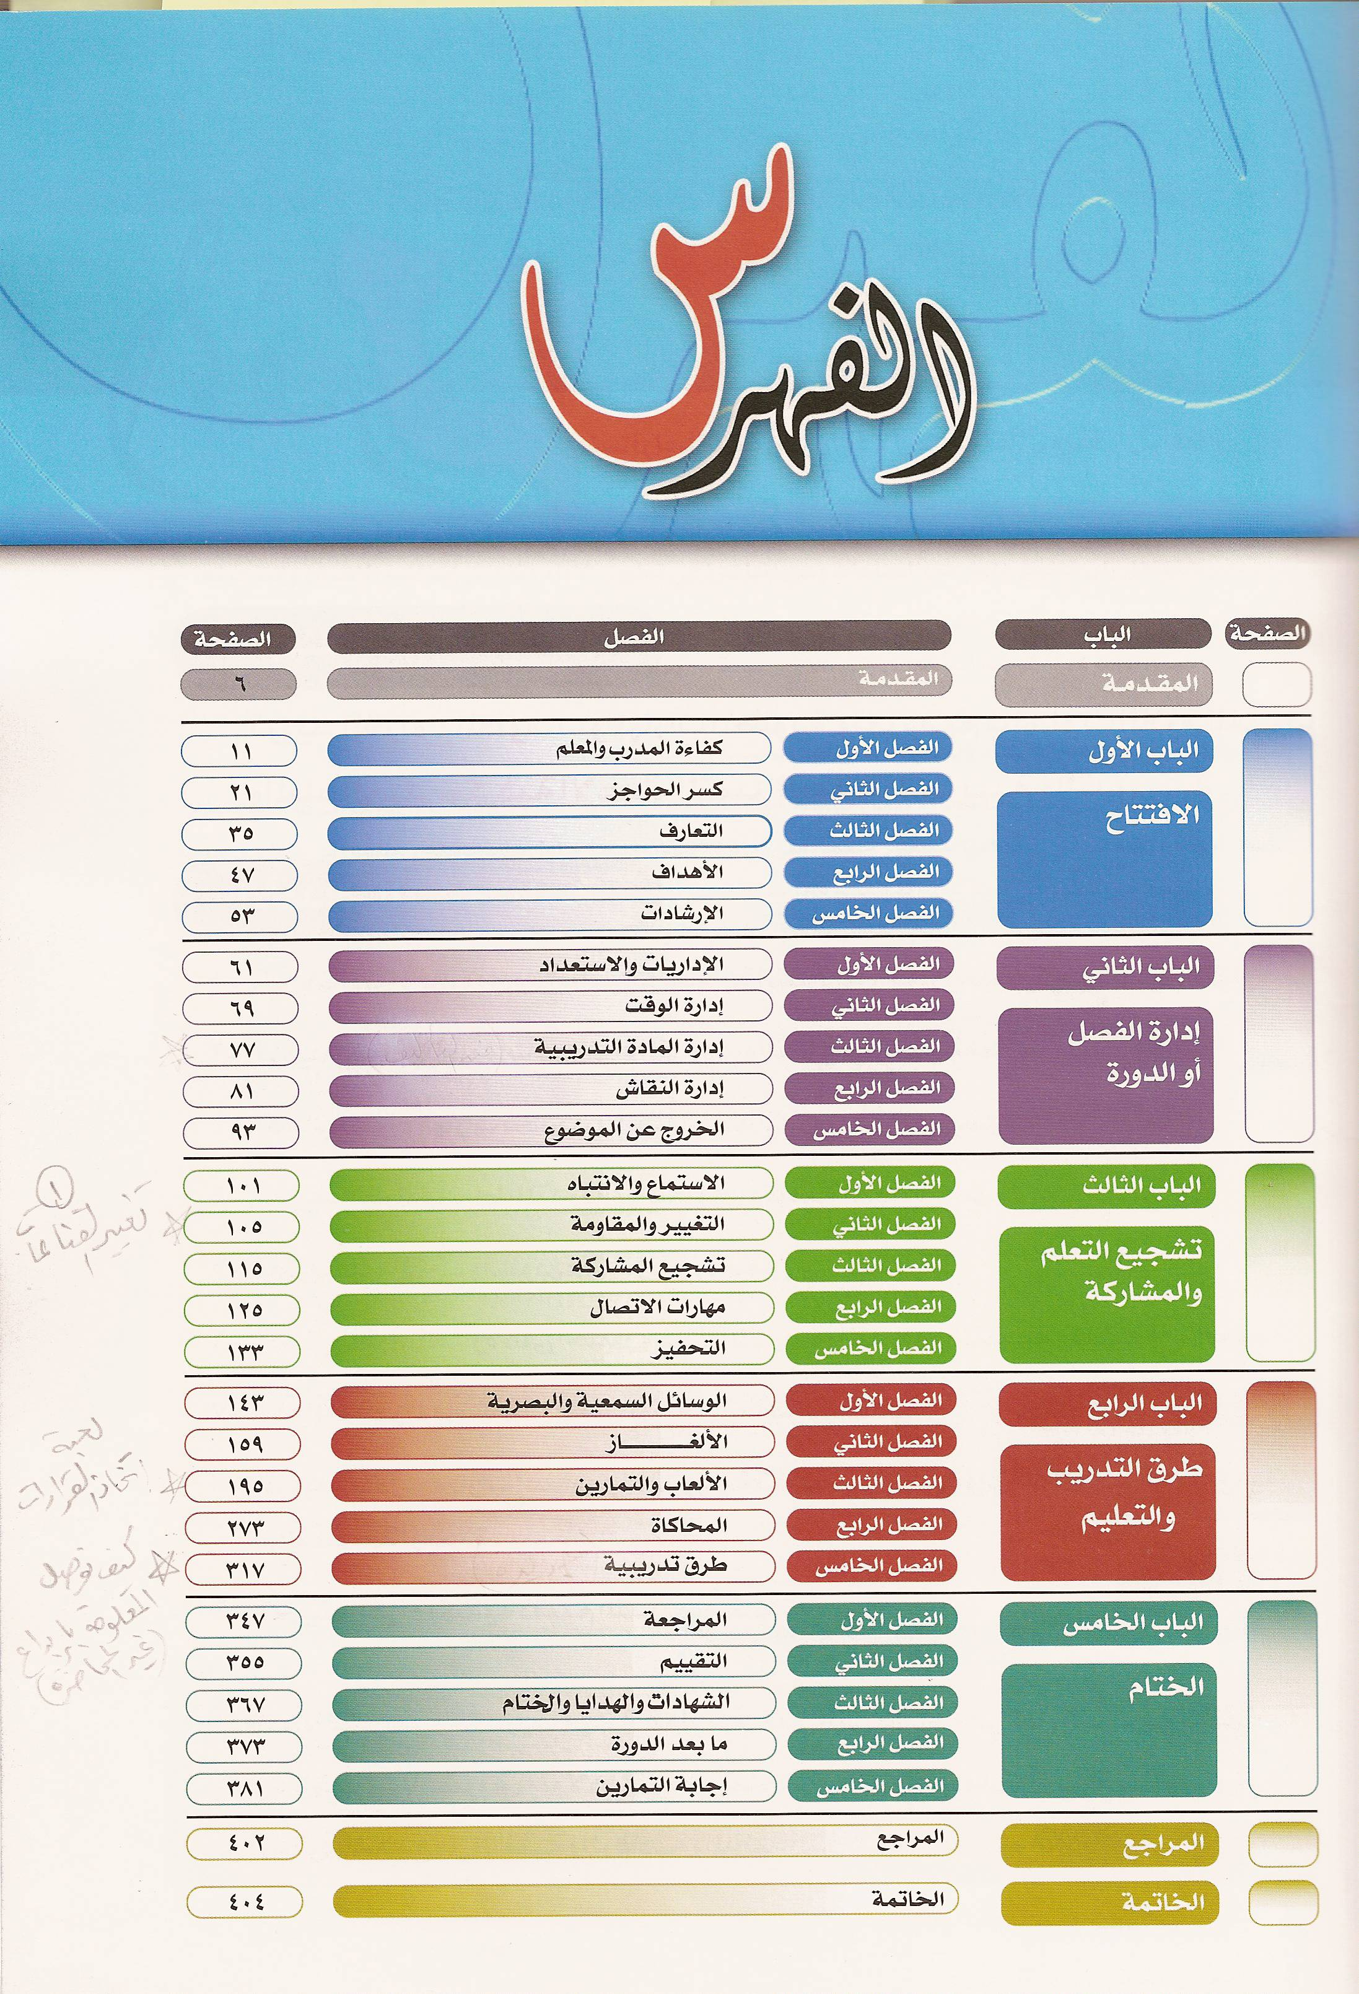
لأنه فعال و يكون به العمل متميزاً
إذا كتبت بهذه الطريقة تشد الجمهور ، لماذا ؟
لأن الناس تستطيع متابعة 3- 5 نقاط معك ،
أما نقطتين قليلة ومستوى الموضوع يكون ضعيف
أما أكثر من 5 نقاط فإن متابعة الناس تقلّ
مما يؤدي إلى النسيان
أقل من 3 تذكره ضعيف
وأكثر من 5 للنسيان

فهرس كتاب التدريب والتدريس الإبداعي للدكتور

رجاءاً اتعب على الخطة
كل ساعة تخطيط توفر 4 ساعات تنفيذ

الخطوات العملية ( التطبيقية )
8-عناوين الأوراق :

- أحضر 125 ورقة فارغة
- كل عنوان رئيسي اكتبه في صفحة = لدي 5 صفحات رئيسية
- اكتب كل عنوان فرعي في صفحة = 5 أوراق
- اكتب كل نقطة جانبية في صفحة = 5 أوراق
5 أبواب × 5 فصول × 5 فروع = 125 ورقة خالية مكتوب فيها فقط " عناوين "
إذا ستكتب معها الفقرات =5أبواب×5فصول×5فروع× 5فقرات = 155ورقة معنونة
- اكتب عناوين الباب / الفصل / الفرع على كل ورقة ← واجعل المراجع كلها بقربك

9- اختر أشمل 5 مراجع
- استعرض الكتب التي لديّ ، وآخذ أفضل/أحسن 5 كتب منها وضعها أولاً
( أفضل: هو الكتاب الذي به أكبر عدد من المعلومات التي تناسب خطتي ) = أقرب كتاب يحقق خطتي .
- رقمّها : 1 2 3 4 5
- أبدأ بالكتاب رقم ( 1 ) ، وأتصفحه وأي معلومة أو قصة أو استشهاد أسجله في أوراقي الخالية تحت عنوانها المناسب لها .
10-انقل أرقام الصفحات من المراجع إلى مكانها في كتابك
( كتابك = هي الأوراق المعنونة التي تمثل مسودة كتابك )
الفصل الأول : صـلاح الـدين
المراجع
1) ص3/120/350..
2) ــــــــــ
3)50/70
4)
5)
(الأوراق المعنونة)

11- اعمل بنفس الصورة للمراجع الأخرى :

- ثم خذ كتاب (قريب منه) وعبئ منه المعلومات
بنفس الطريقة ... وهكذا بقية الكتب الخمسة المفضلة.

أول 5 كتب فيها كل المعلومات ← البقية فيها تكرار

12- راجع الصفحات الضعيفة :

راجع أوراقك المعنونة التي كتبت فيها المعلومات من الكتب مراجعة كاملة وأي صفحات منها أو نقطة ليس فيها معلومات ، قم بتعبئتها من الكتب الباقية لديك، ( أي ارجع لـ 50-70 كتاباً لسد الفراغات منها وليس لتقرأها كلها )، فإذا لم تجد من الكتب التي معك قم بأحد الأمرين :
1) إيجاد مراجع جديدة بمراجعة المختصين والإنترنت والصحف..حتى تسد الفراغ لديك.
2) فإذا لم تجد ألغي هذه الفقرة إذا لم تتوفر مراجع
فإذا انتهيت من النقاط السابقة وجمعت كل المعلومات التي تحتاجها ...
الآن أنا جاهز للكتابة… كيف أكتب ؟
الفصل الأول: صـلاح الـدين
المراجع
1) ص3/120/350..
2) ــــــــــ
3)50/70
4)
5)

13- اقرأ كل ما يتعلق بصفحة واحدة في كتابك

- (لا تقرأ كتاباً من الجلدة إلى الجلدة )
يفترض أنك متمكن في المادة وستؤلف فيها ..

- اذهب إلى موضوع صلاح الدين (كما في الشكل)
المرجع رقم 1) ص93 اقرأ المعلومات التي فيه ثم ص120/350...
المرجع 2) × ليس به معلومة
بعدها اقرأ 3) ص50/70 المكرر لا أقرأه .. فقط المعلومات الجديدة ...وهكذا

14- ابدأ بكتابة أولية لكتابك صفحة صفحة

( الصفحة منه قد تتحول إلى 3/4/5 .. صفحات )
- الموضوع مرتب ← تحقق أهدافك ← أكتب بأسلوبك ( تشرح – تلخص – توضح ... بتعليقاتك واستشهاداتك التي تحقق أفكارك وأهدافك من التأليف
(اكتب الكتاب كتابة أولية ، مع إضافة كل مرجع تستخدمه) .
- تأليف المادة التدريبية يختلف عن تأليف الكتاب بأن المادة كلها تمارين فتحول كل صفحة إلى تمرين أو شريحة عرض ، وأفضل طريقة للشرح هي عمل تمرين له .
[ فائدة : " لا ينبغي لمصنف يتصدى للتصنيف أن يعدل عن غرضين : إما أن يخترع معنى ، وإما أن يبتدع وضعاً ومبنى وما سوى هذين الوجهين فهو تسويد الورق، والتحلي بحلية السرف " ص10 من كتاب كيف تؤلف كتاباً مميزاً = عادل العبد العالي ] .
- إذا ستلقيها إلقاءً اسأل نفسك ، ما هي الأسئلة التي ستثار ؟ وأجيب عليها ، وأرى هل أضيفها في كتابي ؟

نصائح لكتابة ( المسودة الأولى ) :
- اكتب بخط كبيير واضح .
- اترك هوامش حول كتابتك وفراغات بين الأسطر .
- اكتب على وجه واحد للورقة كل ما سبق؛ لتضيف ما تريد بسهولة -من تعليقات و معلومات وإضافات وقصص وشواهد- لاحقاً .
- ( لا تدبّس ) أو تثبت الأوراق - لأن الترتيب أولي قابل للتعديل –
- اعمل نسخة احتياط لعملك .
المقترح العام لجمل الخطبة وربطها :
  - لكل (جملة ) تريد أن تكتبها قواعد :
أن تكون شيقة / واضحة / لها علاقة بالموضوع / لها علاقة بالجمهور .
  - جدول اختيار الكلمات ص 150 من كتاب فن الإلقاء (استعمل/ ابتعد عن )
  - قواعد الانتقال من نقطة إلى أخرى :
- للانتقال من فصل إلى فصل ← تضع فقرة تلخص ما سبق + والآن سنتكلم عن .....
- للانتقال من فرع إلى فرع ← جملة انتقالية ..
- للانتقال من نقطة جانبية إلى نقطة أخرى ← استخدم كلمات الانتقال
(جدول وسائل الانتقال- فن الإلقاء الرائع ص 152)
طرق تنظيم الخطبة والمؤَلَّف :
- الترتيب الأبجدي : أ ، ب ، ج ، د .....
- الترتيب حسب السبب والنتيجة : مثل حل المشاكل (ترتيب حل المشاكل) .
- الترتيب حسب الأهمية : الأقل أهمية ← المهم ← الأهم
- بهذا الترتيب توحي للناس بأن كل نقطة لديك أهم منها " للتشويق " .
- الترتيب المكاني : جغرافياً من الشمال إلى الجنوب – المدن الكبرى فالصغرى – الأعلى ثم الأسفل ....
- الترتيب الزمني : ( إذا استطعت أن تستخدمه إلزمه ) ابدأ بالقديم فالحديث ،
– تستطيع أن تنوّع بترتيب آخر تحت كل باب مرتب زمنياً -.
- أسلوب المقارنات : اذكر أوجه الاختلاف وأوجه الشبه بين ما تريد الحديث عنه وأمر معروف أو بين أمرين أو أكثر تريد أن يعرفها الجميع ، ويستخدم إذا كان الموضوع معقداً وتريد تبسيطه .
- ومعها : ضع في نهاية كل فصل التلخيص – النتائج – المقارنة – التمثيل – الإضافة – التكرار ...
راجع فن الإلقاء الرائع ص 145-146
س- هل ألقي خطبتي قراءةً ؟
بالطبع .. لا.. إنما :
- أكتب الخطوط العريضة في ورقة (A4) فيها العناصر الرئيسية والفرعية والجانبية.
- رقّم أوراقك 1-2-3-4-....
- اكتب كلمتين توضح لك النقطة وتذكرك بها ، أما الاستشهادات فتحفظ عن ظهر قلب .
- أثناء الخطبة لا تخرج من الموضوع الذي أعددته .

15- اكتب الباب ← ثم الفصل ← فالفرع ← فالفقرة و مع كل فقرة استشهاد/ أو صورة ؛ لتعزيز كتاباتك

- أؤشر على الأبيات / الآية / الصورة / الحديث ... في الكتب
- أكتب في أوراقي صورة ص 34
- أكثر من الاستشهادات وخصوصاً القصص وبالأخص القصيرة ( أكثر منها )
ولا بد أن تحدد الهدف من الاستشهاد والقصة - بأن تسأل نفسك - ما العبرة منها ؟
ما الذي أريد إيصاله إلى الجمهور بها ؟
ثم اختار القصة أو الاستشهاد الذي يؤدي هذا الغرض .

* نصائح عامة للمعلومات و الاستشهادات :
1- لتكن وسيلة مساعدة وليست هدفاً بذاتها – و أعط الجمهور ما يريد –
2- أكثر من الاستشهادات .
3- أطلب مساعدة من المتخصصين إذا لم تجد .
4- لا تكتفي بالكتب،عليك بالدوريات والصحف والانترنت والمقالات وبراءات الاختراع.
5-تأكد من أن معلوماتك دقيقة .
6- أن تكون معلوماتك حديثة ، و اتعب في البحث مثال إحصائية 1982م قديمة.
7- لا تأخذ كل الاستشهاد بل جزء منه ، جزء من آية أو حديث ..
8- لا مانع من التصرف في الاستشهاد ، وأشر إلى ذلك قل ( بتصرف ) ...
9- كل ما كان الاستشهاد حقيقي فهو أوقع وأقوى من الخيال والافتراض.
10-كل ما كان الاستشهاد شخصياً أقوى بكثير من الحديث عن آخرين
( رجل يخاف من التحدث وهو بين الجمهور ؟!! ولا يهاب من التحدث والوقوف على المنصة ) حصلت للدكتور طارق
أنواع الاستشهادات :
1-آية قـرآنية : انطقها بدقة / اكتبها بشكل صحيح / استعمل آيات غير مشهورة وغير متكررة على أسماع الناس ، غير التي تحفظها .
2- حـديث شـريف : انطقه بدقة / اكتبه بشكل صحيح / استعمل الحديث الصحيح وليس الضعيف .
3- قـصة مثـيرة : تحيي المعاني / تغير السلوك / تزيد التفاعل / فرصتك للتعبير عن أهدافك / القصة القصيرة تستطيع أن تضخمها / ابحث عن قصة فيها حبكة وإثارة /
لا تضع القصص خلف بعضها متتابعة بل انثرها في الخطبة والكتاب / بسّط القصة – تخيل انك تروي القصة لطفل عمره 5 سنوات- بسّط الكلمات والمفاهيم .
الكتابة للطفل :
- اكتب 4 صفحات ليس فيها مفردة جديدة عليه .
- ثم اكتب 4 صفحات بعدها في كل صفحة كلمة جديدة واحدة يمكن أن يفهمها من السياق .
- ثم 4 بها كلمتين و 4 بها 3كلمات و الباقي لا تزيد عن 4 كلمات جديدة في كل صفحة .
سرّ نجاح الدكتور طارق السويدان
- يتكلم ببطء وليس بسرعة .
– يحضّر تحضيراً جادّاً .
- البساطة دون تقعر أو تكلف .
– كلماته مفهومه .

- إحصـاءات : غير جيّدة في الخطبة / لا تكثر من الإحصاءات استعملها بحدود / محاضرة زمنها ساعة استخدم 4- 5 مواضع / إذا استعملت الإحصائية : لا تذكر جميع الأرقام التي فيها بل اذكر ما يناسبك منها لأن الناس تملّ منها /
لا بد أن تكون حديثة وجديدة / إذا كانت معقدة قسّمها بالرسم أو الصور /
بطّئ عند ذكرها بشكل شديد /
قارنها بشيء معروف مثال : بدل من 20متراً قل بقدر القاعة ونصف /
ابحث عن الإحصاءات المثيرة والتي فيها مفاجأة وغير متوقعة النتائج .
- أقــوال : لعالم – خبير – متخصص – شاعر ... / قل المقولة ثم قائلها حتى الشعر فاذكر اسم القائل بعد المقولة .
- المـثـل : وهو نوعين مثل عربي فصيح وآخر شعبي
- أكبر أثر للمثل : عندما تهاجم المثل الشعبي المشهور وتنتقده بشكل موضوعي .
- إذا أردته يؤيد أفكارك ويعززها .
- المثل العربي اعرض قصته إذا الناس لا تعرفها .
- إن المثل يبين للناس أنك منهم .
قواعد عامة :
- نوّع : أشعار – قصص – أمثال – حديث – مقولة في الفصل الواحد وفي الكتاب ككل .
- جزّء : الجزء الذي يعنيك جزّءه إلى أجزاء لتركز عليه في عرضك .
- كثّر : كل نقطة تحتاج إلى شرح وكل شرح يحتاج إلى استشهاد .
- ابحث عن الجديد / غير المشهور : بشرط أن يناسب تحقيق هدفك .

نصيحة من الدكتور : كتاب(سلف بوبلشن) كيف تؤلف وتنشر
إذا أنهيت كل الكتاب
16-أكتب المقدمة :

وهي استعراض لكل الكتاب ..
لماذا كتبته ؟ / ما هي أهدافي من كتابته ؟
في الباب الأول: قمت بكذا وكذا... والثاني : ....
-وأيضاً مقدمة الباب الأول محتواه وماذا ستقدم فيه ....
-وكذلك أكتب.. الإهداء / الشكر / المراجع / الخاتمة ...

17-مراجعة للكتاب :

لغوية / تاريخية / الاستشهادات ( من شخص متخصص وليس أنت )
اتعب هنا

18-الإخراج :
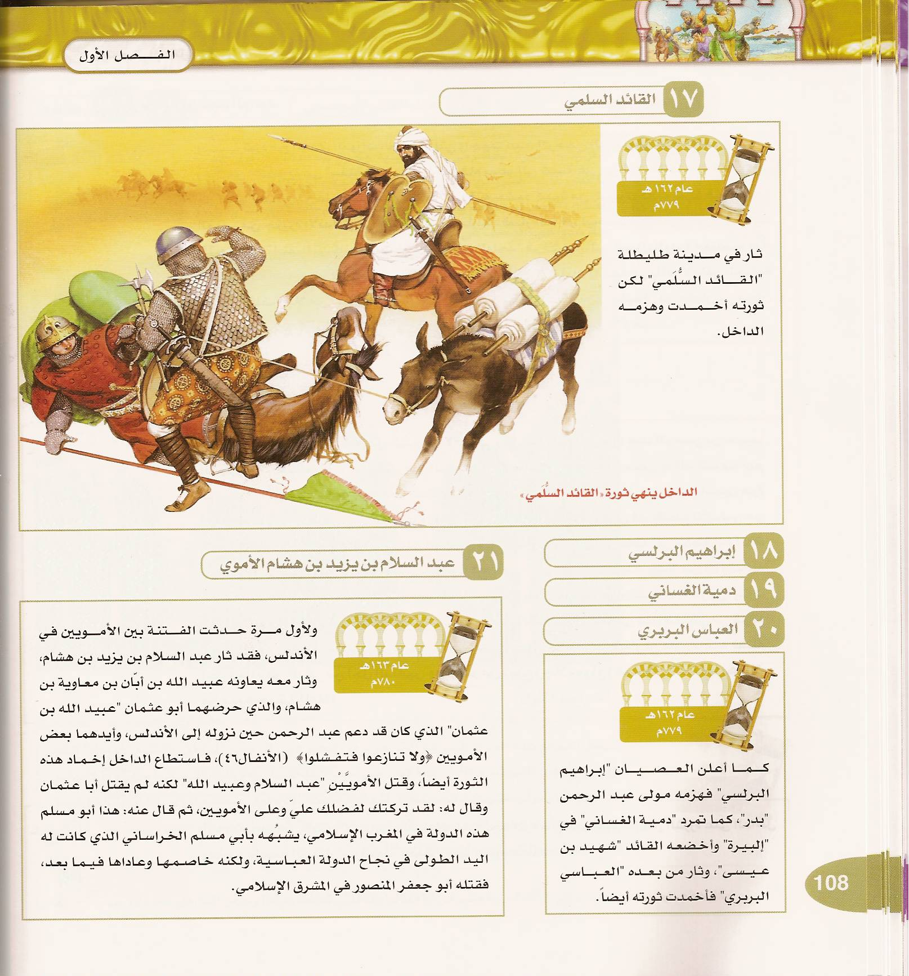
الآيات بشكل معين - الأحاديث شكلها كذا
- الألوان – الصور تعالج بشكل صحيح
نصيحة :
استخدم الألوان في الكتاب
التكلفة أعلى / البيع أغلى / السحب أكثر وأكبر

نموذج لتنظيم كتاب الأندلس للدكتور

19-اختيار العنوان :

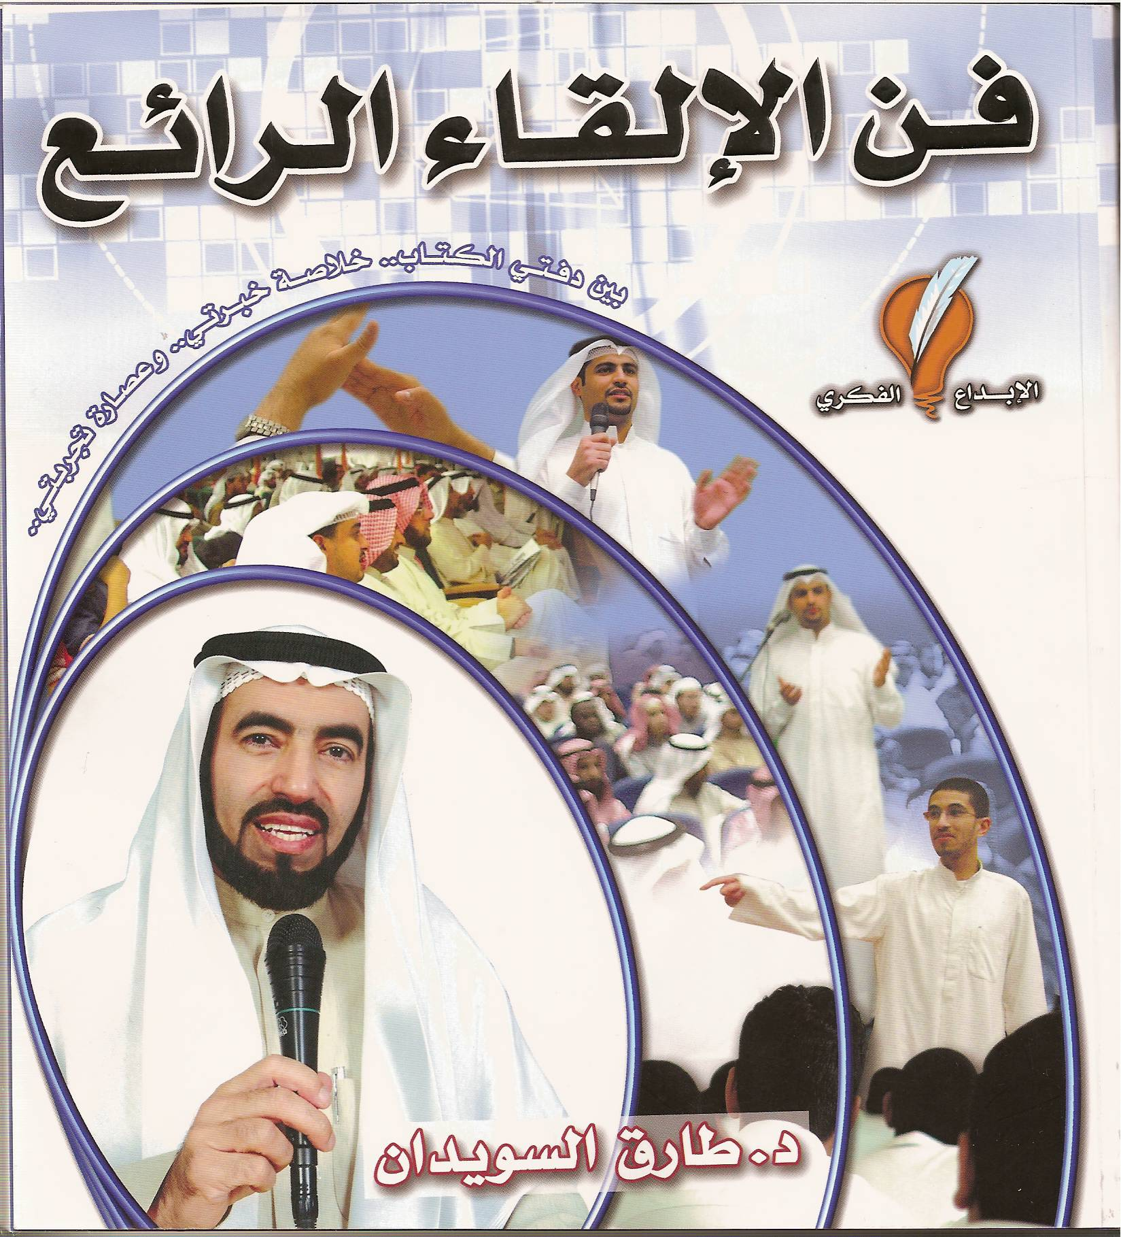
* الغلاف الأمامي :

الحد الأقصى 12كلمة
1- اسم الكتاب
2- اسمـك
3-عبارة تشرح محتوى الكتاب
بشكل شامل وبسيط
4-دار النشر

* الغلاف الخلفي :
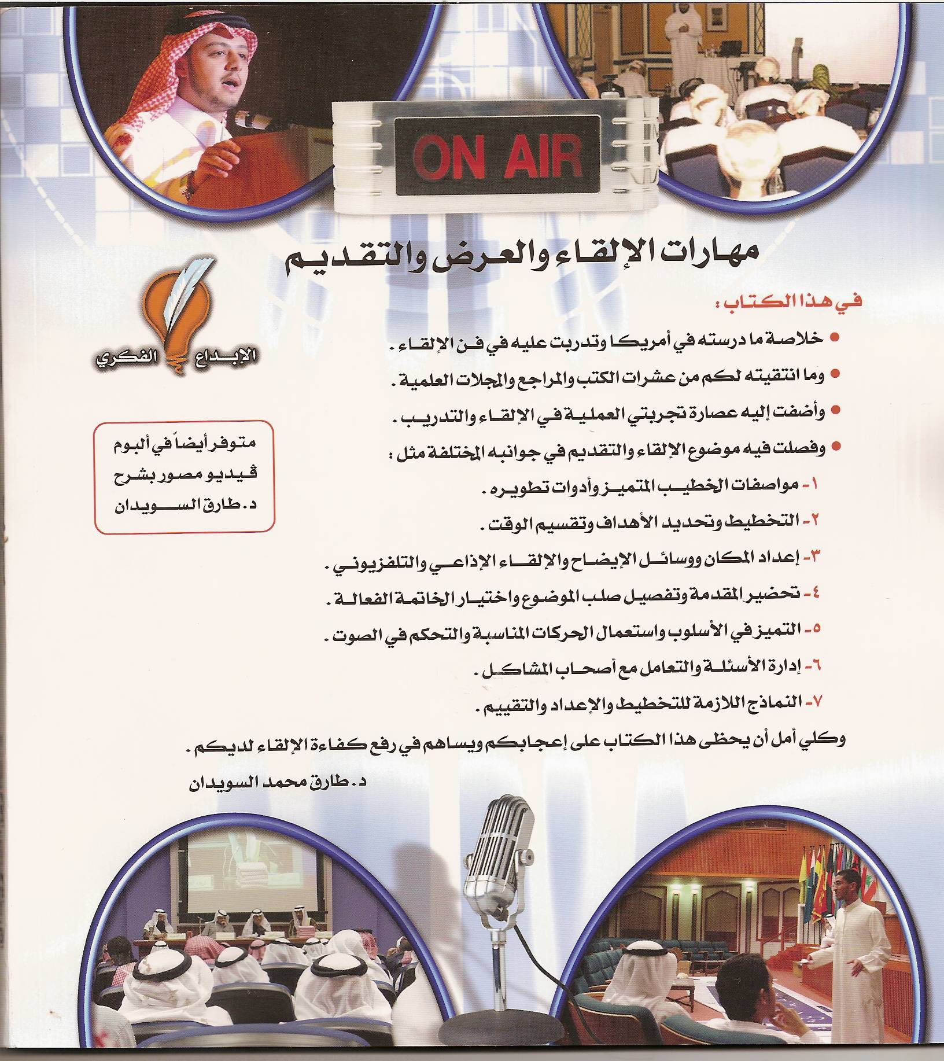
كرر عنوان الكتاب بصياغة أخرى
+ نقاط لماذا يجب على القارئ
أن يقتني هذا الكتاب
+ رقم الإيداع .

وفي الختام ...

هذا الملخص هو لفتة إلى هذه الطريقة ، وتنبيه بسيط إليها ، ولا تغني هذه الورقات عن الرجوع إلى المنبع الصافي والشرح الوافي من مصدرها الذي أخذتها منه ...

أتمنى أن أكون قد وفقت في توضيح هذه الطريقة بالشكل الذي يجعلكم تستفيدون منها في أعمالكم ورسائلكم القادمة ..

وأن أساهم في رد بعضاً من جميل الدكتور طارق السويدان علينا لجهوده الفاعلة في سبيل النهوض بالأمة الإسلامية والعربية، وذلك بأن أوصل فكرته إلى من لم يسمع بها أو لم تسنح له الفرصة بأن يطلع على ما فيها من نفيس العلم والتجربة ...

وأخص بذلك العلماء والمشايخ والدعاة والمعلمين وجميع شرائح المسلمين في العالم ..

وأدعو الله أن يجعلها خالصة لوجهه الكريم ..
وأن يجعلها من الصدقة الجارية والعلم النافع وأن يكسبنا دعاءكم الخالص للدكتور ثم للعـبد الفقير إلى الله .. حمد خالد الصقر ..
وأن يكتب لها القبول ...

وصلى اللهم وسلم على نبينا محمد وعلى آله وصحبه وسلم تسليماً كثيراً ..
20 محرم 1428هـ
للتواصل : حمد خالد الصقر
mzhriya@hotmail.com

